決標公告資料
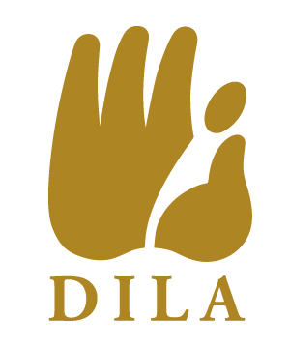
【機關名稱】法鼓學校財團法人法鼓文理學院
【單位名稱】總務處庶務組
【機關地址】新北市金山區法鼓路700號
【聯 絡 人】顏志文
【聯絡電話】02-24980707轉5024
【傳真號碼】02-24082317
【標案案號】第1121000912號
【標案名稱】2024年續訂西文期刊採購案
【招標方式】限制性招標
【決標方式】進入底價決標
【標的分類】財務
【開標時間】113.1.17AM10:30
【決標時間】113.1.17AM10:40
【決標公告日期】113.1.17
【決標金額】新台幣:1,135,000元
【得標廠商】美商博科外文資訊股份有限公司台灣分公司

